REQUERIMENTO Nº 96/2017

Requer informações acerca do conserto do asfalto deteriorado bairro Jardim Nova Conquista, no município de Santa Bárbara d’Oeste.

Senhor Presidente,

Senhores Vereadores,

CONSIDERANDO que, este vereador esteve no dia 23/01/2017, e pôde constatar o estado de degradação da malha asfáltica no Bairro Jardim Nova Conquista, venho através deste requerimento pedir informações.

REQUEIRO que, nos termos do Art. 10, Inciso X, da Lei Orgânica do município de Santa Bárbara d’Oeste, combinado com o Art. 63, Inciso IX, do mesmo diploma legal, seja oficiado o Excelentíssimo Senhor Prefeito Municipal para que encaminhe a esta Casa de Leis as seguintes informações:

1º). A atual administração está ciente do problema desta rua?

2º). Se a resposta for positiva, por que a administração ainda não consertou o asfalto e/ou tomou as devidas providências?

3º). É possível atender a população e consertar o asfalto?

4º) Se a questão 3 for positiva, para quando? Se for negativa, expor os motivos.

5°) Outras informações que se julgar necessárias.

**Joel do Gás**

-Vereador-



**Justificativa:**

Este vereador foi procurado por diversos munícipes sendo questionando pelo conserto da manta asfáltica do local conforme fotos anexadas, uma vez que caminhões de empreiteira passam por ali e danificam o asfalto.

E rogando a este vereador por providência, sendo que em dias de chuva fica intransitável o local.

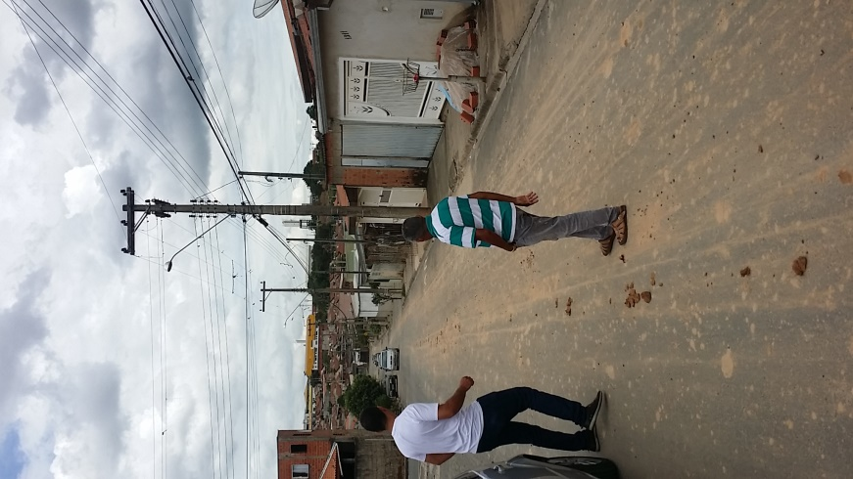

Rua João Eduardo Mac-knigth

Plenário “Dr. Tancredo Neves”, em 23 de janeiro de 2.0017.

**Joel do Gás**

-Vereador-

